Температурная стабилизация интегрально-оптической схемы на примере 32-канального демультиплексора
Моисеева Е.А.
студент
Московский государственный университет имени М.В.Ломоносова, физический факультет, Москва, Россия
E-mail: elizavetamoiseeva31@gmail.com

Благодаря развитию фотонных модуляторов и спектрально-селективных элементов на основе кремния стало возможным практическое внедрение мультиплексирования по длине волны (WDM) в интегрально-оптических трансиверах, с помощью которых данные можно передавать с высокой скоростью при повышенной энергоэффективности, плотности пропускной способности, масштабируемости и требуемой дальности для дата-центров. Однако, как известно, кремний обладает относительно большим термооптическим коэффициентом, из-за чего любые интегрально-оптические элементы на его основе подвержены температурным флуктуациям. Даже незначительное изменение окружающей температуры влечет за собой изменение показателя преломления, и у проходящего через элемент излучения появляется дополнительный набег фазы, вследствие которого мощность излучения на выходе не будет соответствовать ожидаемому значению. При передаче состояний, закодированных по уровням интенсивности, через интегрально-оптический трансивер [2] такое неконтролируемое изменение ее значений приведет к ошибкам и неудовлетворительному результату передачи сигнала. Поэтому возникает необходимость подстройки температуры для устойчивой работы системы.
В основном регулирование происходит за счет подачи электрического напряжения на термо-оптический элемент, который нагревает нужный компонент схемы, например, интегрально-оптический модулятор на основе интерферометра Мах-Цандера (MZI) или микрокольцевой резонатор (MRR). Существуют различные методы стабилизации их рабочей точки [3]. Один из наиболее распространенных и эффективных – wavelength locking (WL). Контроллер регулирует температуру интегрально-оптического элемента так, чтобы его резонансная длина волны оставалась фиксированной по отношению к лазерной, которую мы считаем стабильной. Для этого контроллер сравнивает выходную мощность, зависящую от положения резонанса, с заданной и принимает соответствующее решение о нагреве. Но фиксировать длину волны только лишь по выходящей мощности сигнала достаточно трудно, потому что направление сдвига резонанса не всегда можно однозначно определить в силу периодической зависимости интенсивности от сдвига фазы $I\sim \cos{∆φ}$. В случае MRR неправильное определение направления сдвига в начальный момент времени влияет лишь на грубость работы алгоритма, увеличивая длительность прихода в нужную рабочую точку. Но для MZI при значительном фазовом сдвиге можно оказаться на том же уровне интенсивности, из-за чего спектрально-селективный элемент не преобразует проходящее излучение требуемым образом. Решением проблемы является использование дополнительного сигнала дитера [1, 3] – малой модуляции локальной температуры, сопровождающейся малой модуляцией оптического сигнала. Благодаря такому подходу определение направления сдвига фазы становится возможным, и алгоритм температурной стабилизации WL, объединенный с методом дополнительной модуляции сигналом дитера, работает эффективно и устойчиво в реальных условиях флуктуации окружающей температуры.
В работе было проведено моделирование приемной части трансивера – демультиплексора, который позволяет распределить 32 спектральные моды из одного канала по 32 пространственным каналам. Был адаптирован и реализован алгоритм температурной подстройки из работы [3] как для отдельных компонентов рассматриваемой схемы, так и для всей системы в целом. Для интерферометра Мах-Цандера (MZI) используются два нагревателя – по одному на каждое плечо, для возможности сдвига фазы как в сторону увеличения, так и в сторону уменьшения, за счет подстройки относительной разности температур плеч. Для микрокольцевого резонатора (MRR) единственной возможностью температурной подстройки является нагрев и остывание до общей температуры чипа, которая не всегда оказывается достаточно низкой для компенсации дрейфа внешней температуры. Поэтому для увеличения температурного диапазона в сторону охлаждения были подобраны параметры резонаторов таким образом, что их изначальный спектр пропускания был сдвинут относительно нужного резонанса и достигался путем определенного постоянного нагрева. Предложенный подход позволяет удерживать необходимый уровень интенсивности излучения, проходящего через систему, в переделах 2% от теоретического значения.
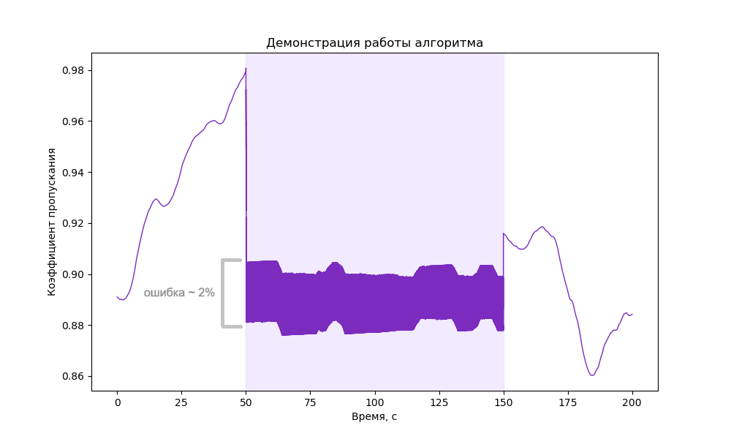
Рисунок 1. Пример работы алгоритма температурной подстройки для отдельного интерферометра Мах-Цандера – цветом выделена область в момент его работы

Литература
- Padmaraju K., Logan D.F., Shiraishi T., Ackert J.J., Knights A.P., Bergman K. Wavelength locking and thermally stabilizing microring resonators using dithering signals // Journal of Lightwave Technology. 2014. Vol. 32. No. 3. P. 505–511.

- Pirmoradi A., Hao H., Omirzakhov K., Geers A.J., Aflatouni F. A single chip 1.024 Tb/s silicon photonics PAM4 receiver // Nature Communications. 2024.

- Sun C. Silicon-Photonics for VLSI Systems: дис. … д-ра философии (PhD) по электротехнике и вычислительной технике / Sun C. – Cambridge (MA), 2015. – 183 c.

